Тема. Взуття. Правила догляду за взуттям. Зав’язування шнурків

Мета. Ознайомити учнів із правилами догляду за взуттям; навчати зав'язувати шнурки на черевиках; розвивати увагу, кмітливість, охайність, самостійність у роботі; виховувати бажання бути завжди чистими та охайними, працьовитість. Коригувати сприйняття, зосередженість, просторові уявлення, корекція навичок та вмінь виконувати різноманітні дії під час процесу навчання, розвиток мілкої моторики.

Обладнання: дерев’яні шнурівки, предметні малюнки, таблиця «Засоби догляду за взуттям»

Хід уроку

**І. Організація класу**

Пролунав уже дзвінок,

Починається урок,

От і ми часу не гаймо –

Працювати починаймо.

Нервово-психічна підготовка

1.Закріплення знань:

- Для початку що таке одяг?

- Що таке головні убори?

- Що таке взуття?

**ІІ. Основна частина**

2.Повідомлення теми та мети уроку

– Сьогодні на уроці ми продовжимо навчатися доглядати за взуттям, будемо навчатися зав’язувати шнурки на черевиках і наша тема «Взуття. Правила догляду за взуттям. Зав’язування шнурків » (вчитель записує на дошці)

Відгадування загадок

*Порожнє— стоїть,

Повне — ходить.

**(Взуття)**

* Що ж влітку на ногах?

Влітку жарко в чоботях!

Щоб раді були ніжки,

Я одягну.

**(Босоніжки)**

* Завжди крокуємо ми удвох,   
Схожі, як брати.   
Ми за обідом, під столом,   
А вночі - під ліжком.

**(Туфлі)**

* Відгадай загадку - хто ми:  
В ясний день сидимо ми вдома.  
Якщо дощ - у нас робота:  
Топати, шльопати по болотах.

**(Гумові чоботи)**

**ІІІ. Засвоєння нових знань**

1. Ознайомлення з правилами догляду за взуттям

Запам’ятай основне правило: взуття служитиме довше, якщо за ним регулярно і правильно доглядати.

- Завжди взувайся по погоді;

- кожен раз, приходячи додому, очищайте взуття від пилу і бруду;

- ніколи не залишайте взуття мокрим — витирайте його насухо за допомогою м'якої ганчірки;

- раз в тиждень проводьте процедуру ретельного очищення, живлення та зволоження;

- вологе взуття необхідно сушити при кімнатній температурі; забороняється сушити взуття на сонці, біля вогню і поблизу обігрівальних приладів;

- не наносьте засоби догляду занадто товстим шаром - це підвищує ризик виникнення плям.

– щоб взуття служило довго, його треба чистити, але не вранці – перед виходом на вулицю, а ввечері;

– використання взуття не по сезону, як і не за призначенням, призводить до втрати зовнішнього вигляду і споживчих властивостей;

– взуття на шкіряній підошві не можна носити в дощову погоду.

2. Робота з таблицею «Засоби догляду за взуттям»

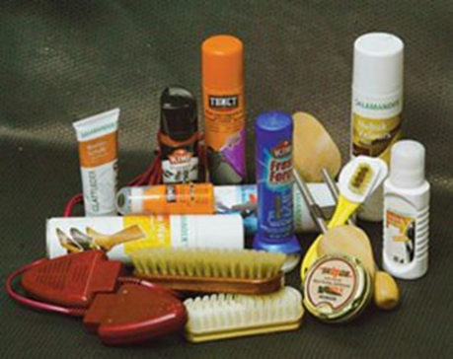

ПАЛЬЧИКОВА ГІМНАСТИКА

Наші пальчики маленькі раз, два, три

Розімнемо ми швиденько раз, два, три.

Раз, два – не барись.

До роботи враз берись.

3. Робота в зошиті з підручником(ст.23 )

4. Індивідуальна робота(розмальовки взуття)

5. Бесіда

– Чи носять люди завжди одне й те саме взуття? Чому?

–А скільки у вас пар взуття?

– Коли ви вдягаєте черевички, кросівки, босоніжки?

– Якими вони повинні бути?

Фізкультхвилинка

Встали дружно всі, малята.

Одяг будемо надягати..

На плечах у нас кофтина,

На ногах штани.

Шапку на голову,

Шарфом горло обгорни.

Зігрілись, малята?

Нумо, працювати.

**ІV. Практична робота:**

1. Інструктаж:

– Зараз ми будемо навчатися зав’язувати шнурки за допомогою дерев’яних шнурівок.

На партах у дітей — дерев’яні шнурівки. Діти навчаються зав’язувати шнурки, допомагають одне одному. Використовують яскраві шнурки.

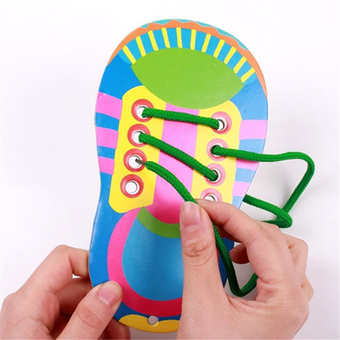

**V. Заключна частина**

1. Підсумок уроку:

– Чи сподобався вам урок?

– Чого навчалися на уроці?

– Назвіть основні правила догляду за взуттям.

– А хто має доглядати за вашим взуттям?

2. Зняття напруги « Лінійка настрою»